科二改革倒计时！深大还没考驾照的同学注意啦

cover_image

科二改革倒计时！深大还没考驾照的同学注意啦
考试君
考试君
深大考试君
在小说阅读器中沉浸阅读

近期考驾照的新政传的沸沸扬扬
学车考试各科目增加考试内容
意味着考试难度会变大！
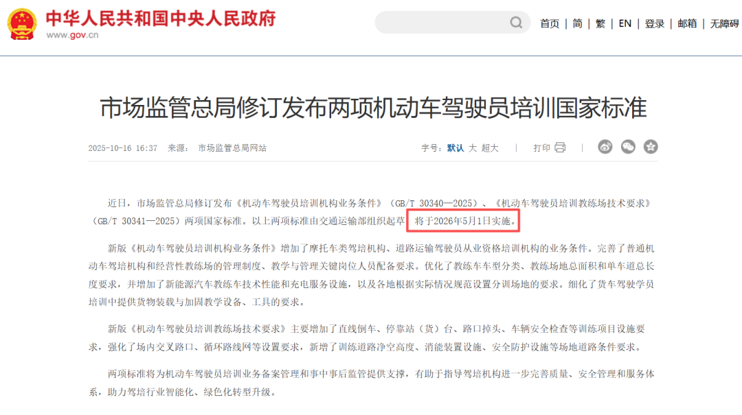
对于驾校来说 则需要协调人员和场地
来进行更标准规范的培训教学
成本更高，学车费用预计也会上涨！
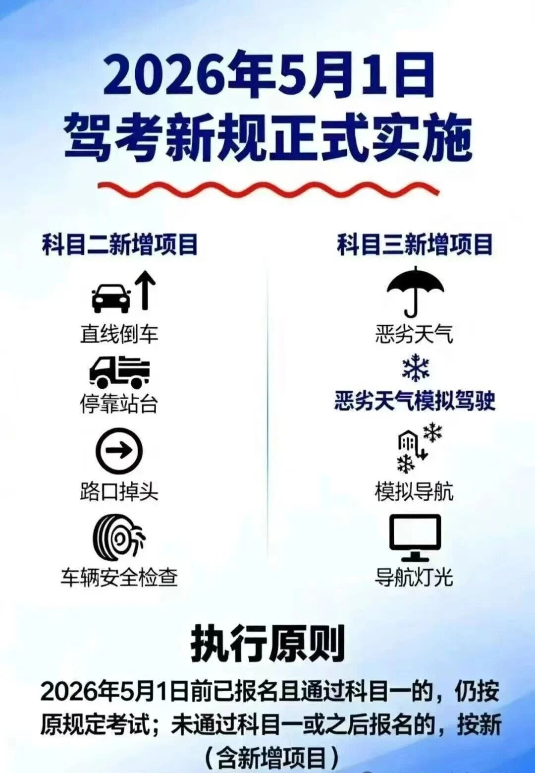
建议还没拿驾照的深大同学
趁着开学前报名学车
来到学校后就能参加科目一考试和练车
避开新规改革， 难度更低，费用更省！
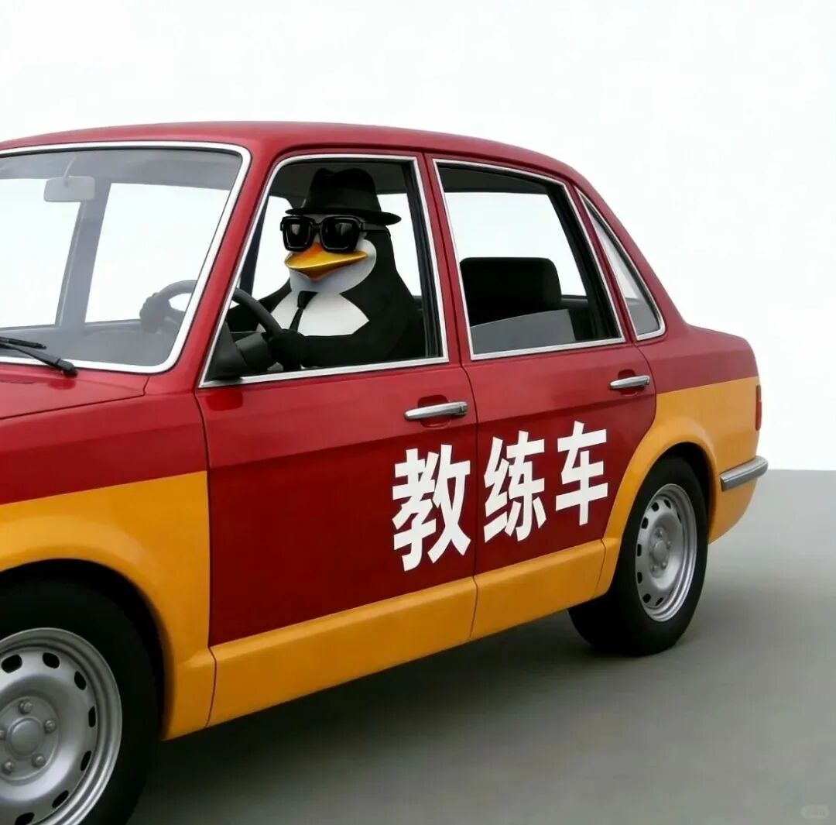
考试君春季开学团购学车活动
原价3980元 ，团购3180元
一人即可享团购价
开学团购限量100人
还没返校的同学，可先联系小助手预报名
备注 【深大】 开学即可享受优惠价学车
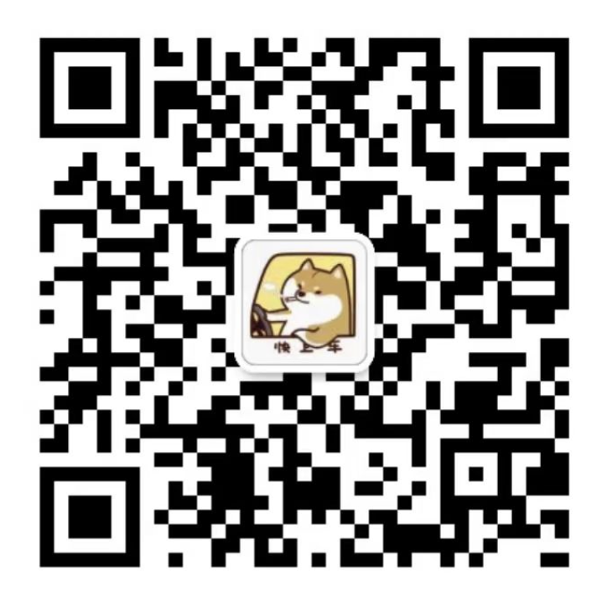

一、找考试君学车有保障
①靠谱招生渠道
深大考试君作为扎根深大的校园自媒体，我们 严格考量合作驾校口碑及服务情况 。小丘比 合作驾校均为深圳有正规牌照的驾校集团 。 服务水平、培训效率、合格率等都经过非常多师兄师姐的检验 。
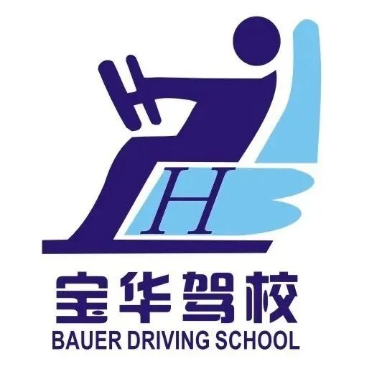


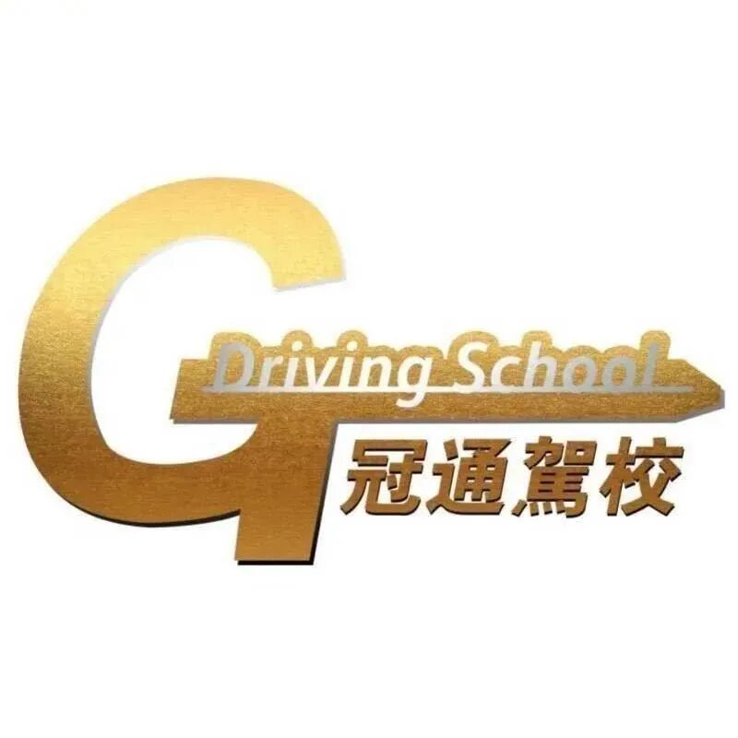
②服务售后有保障
学车过程遇到问题 有小丘比帮你兜底 ，全程保障大家的学车权益。我们可直达驾校负责人层级，更高效帮助你解决，不用担心驾校跑路。

③明码标价不乱收费
学车全过程的费用清晰透明，合同正规，拒绝隐形费用。深大师生春季开学团购学车活动：
🔥原价3980元 ，团购3180元🔥
一人即可享团购价
开学团购限量100人
添加小助手备注 【深大】 了解更多细节👇
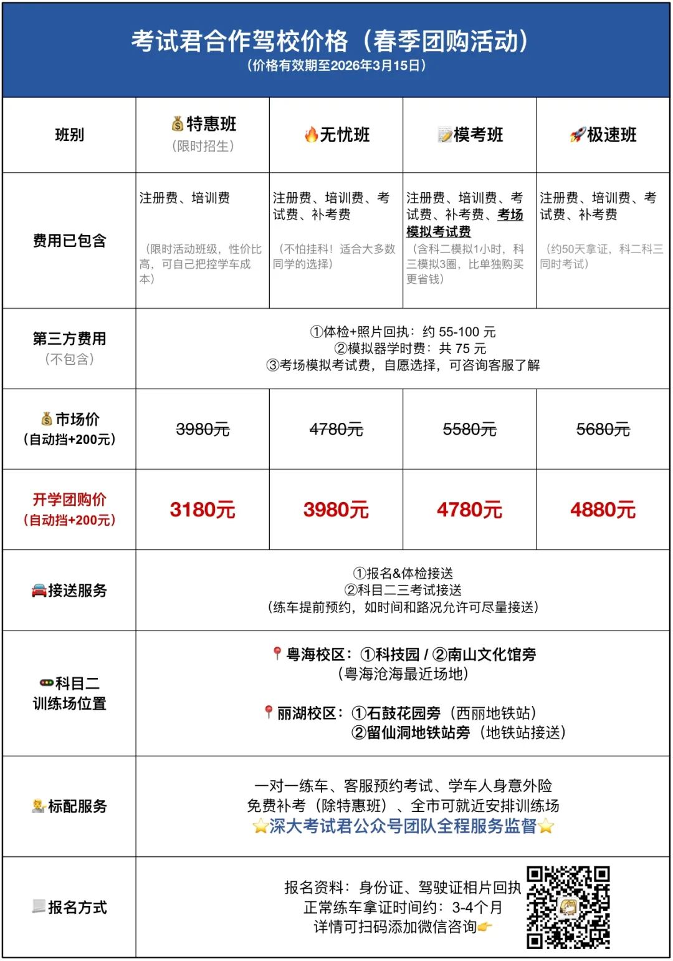

二、学车训练场在哪里
为方便深大同学练车，训练场都安排离粤海校区、丽湖校区最近的场地。
接送服务包括： 报名体检接送、科目二三考试接送 （同价位许多同行都不一定能做到考试接送哦！）
目前深大较近的科目二训练场有以下四个：
南山科技园训练场（粤海校区）
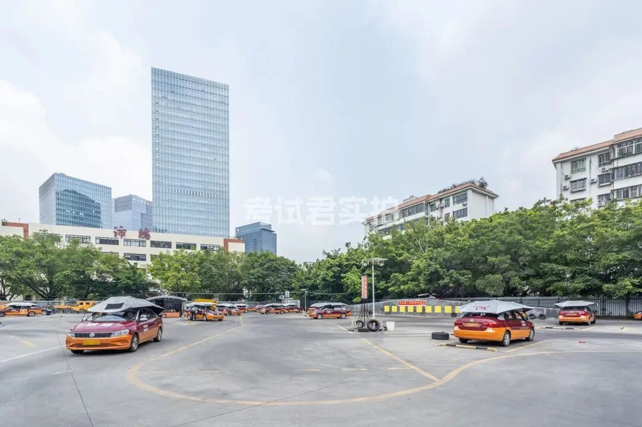
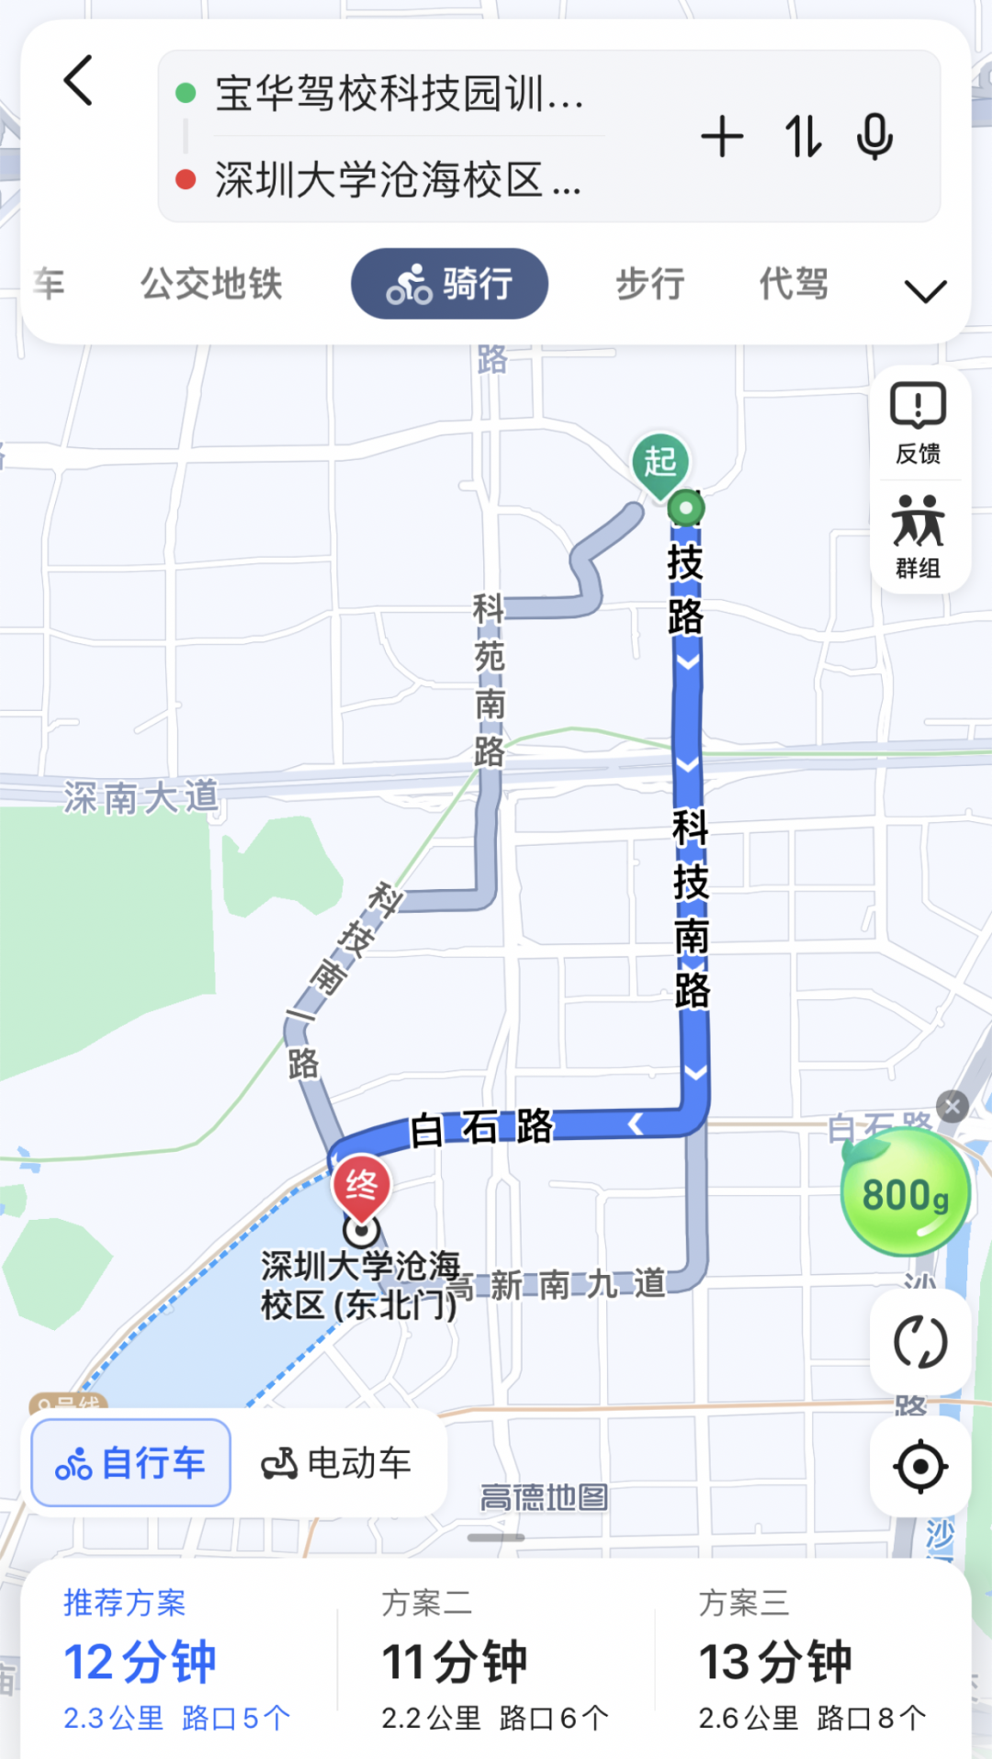
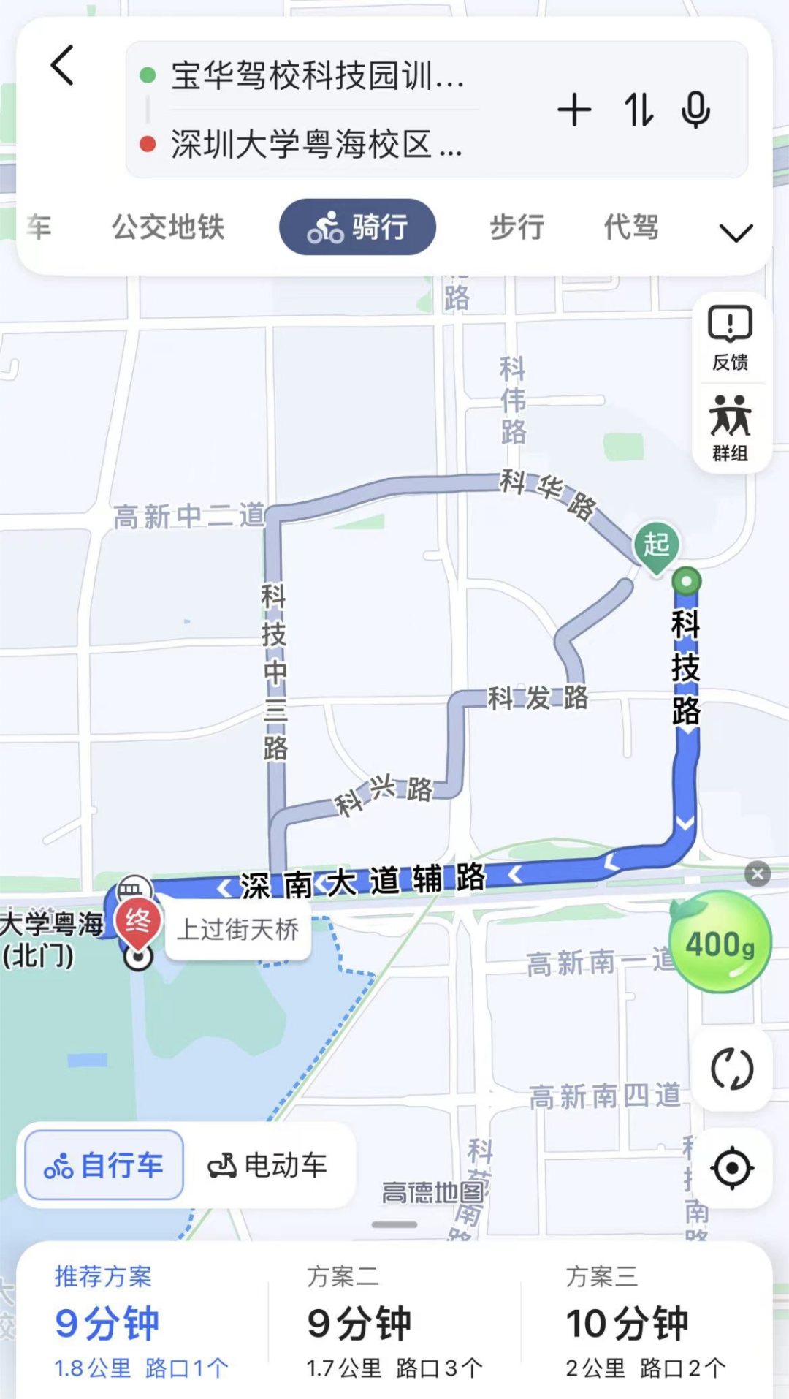
南山文化馆训练场（粤海校区）
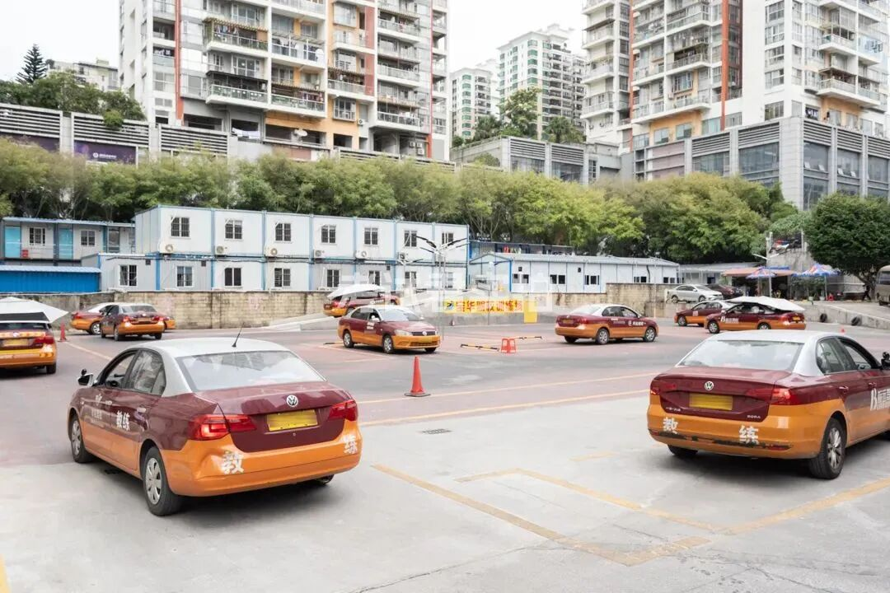
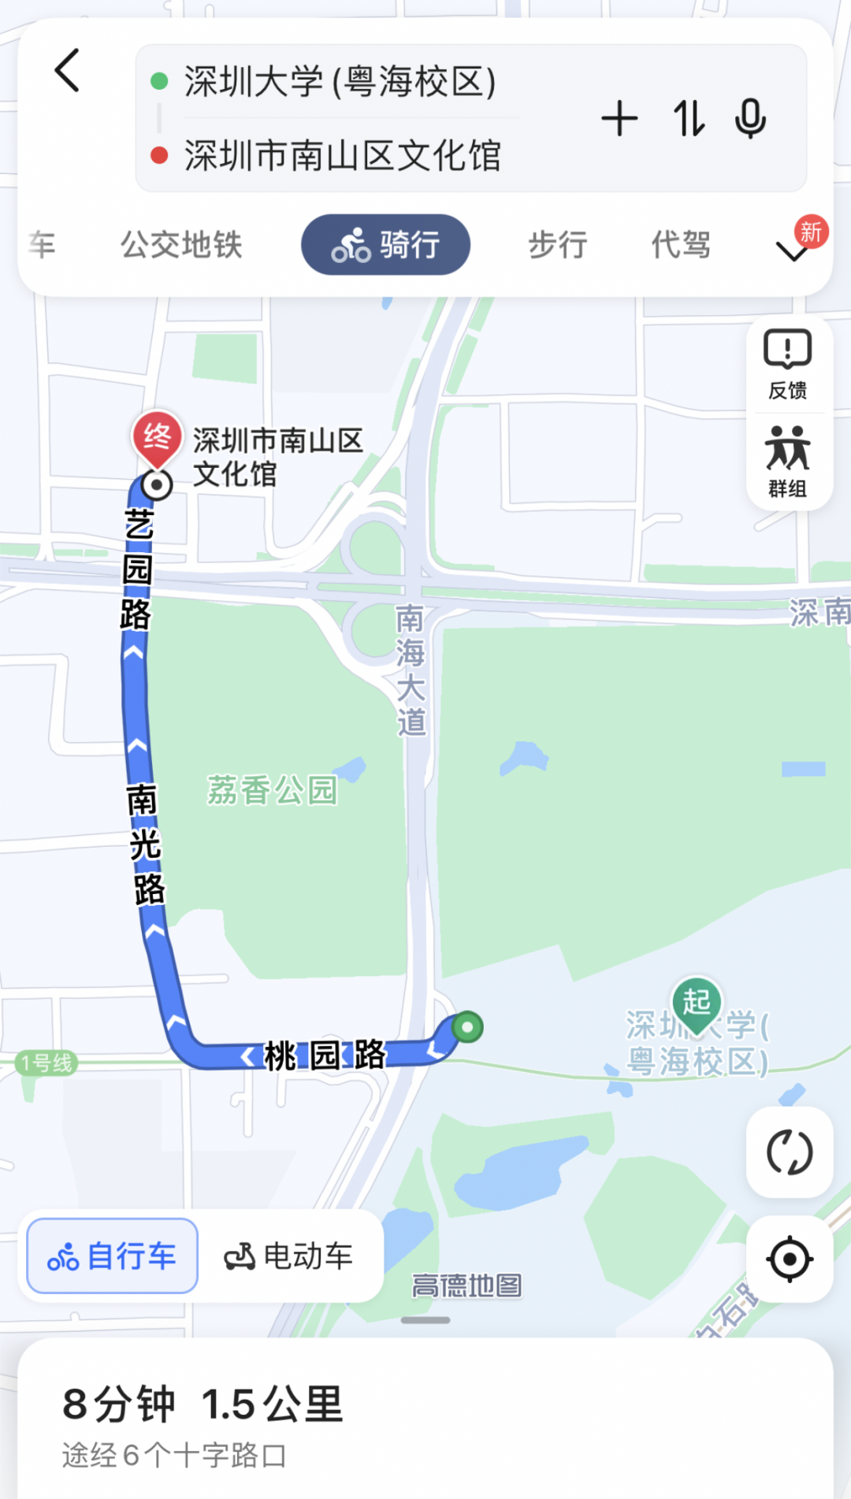
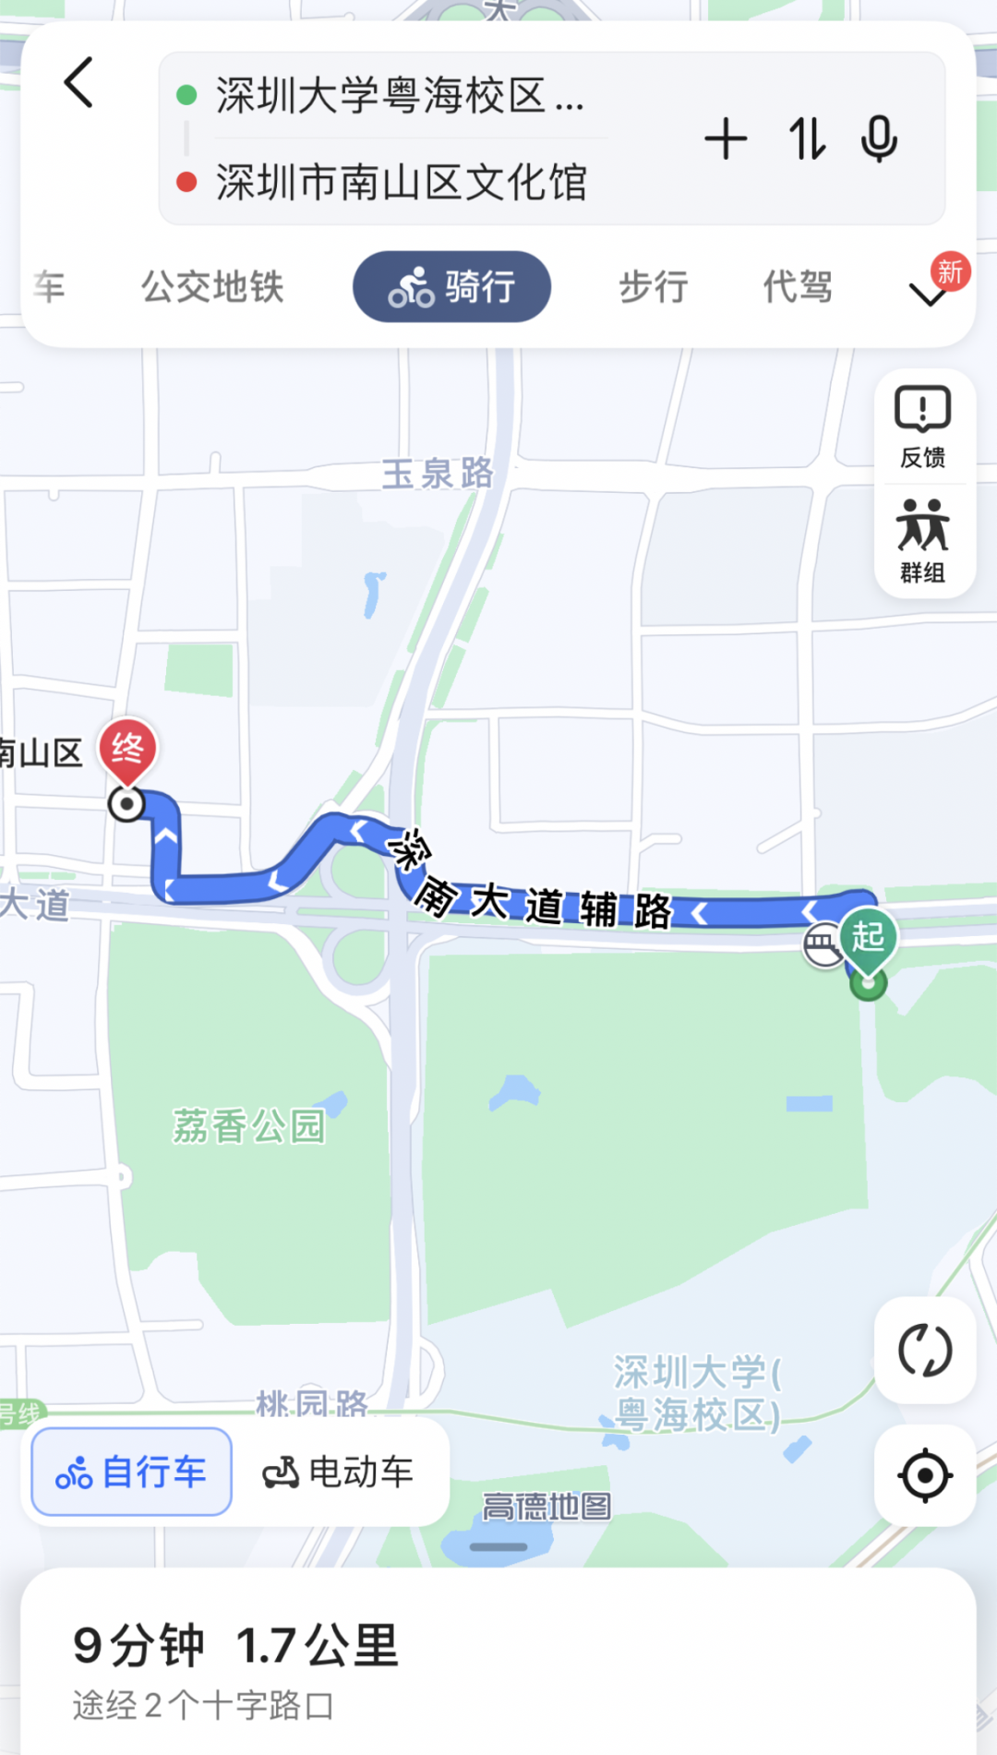
南山石鼓花园训练场（丽湖校区）
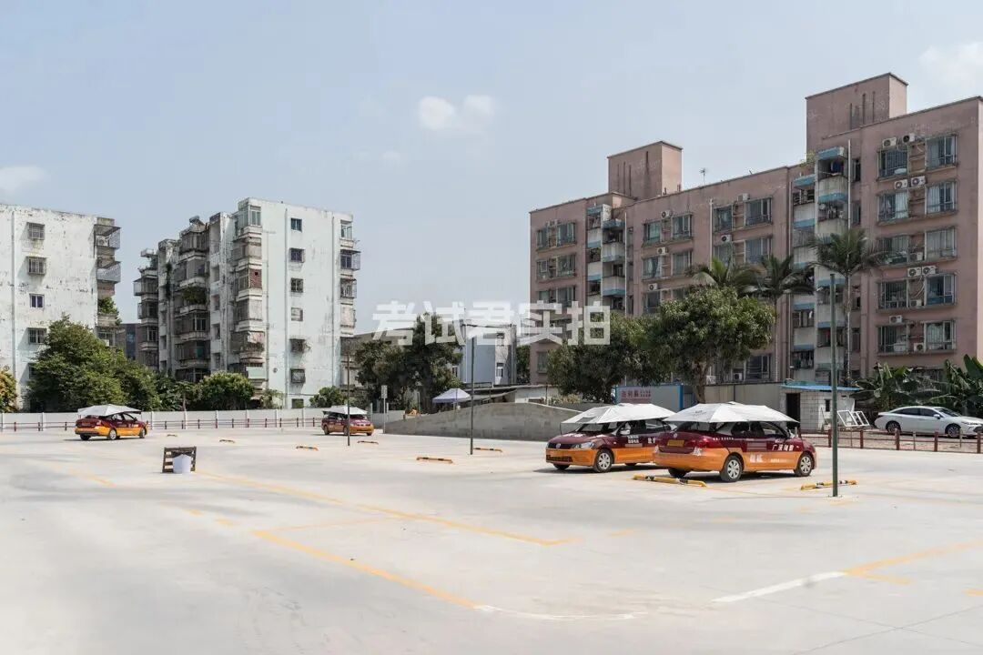
*📍位于5号线留仙洞 /西丽地铁站旁*
南山留仙洞训练场（丽湖校区）
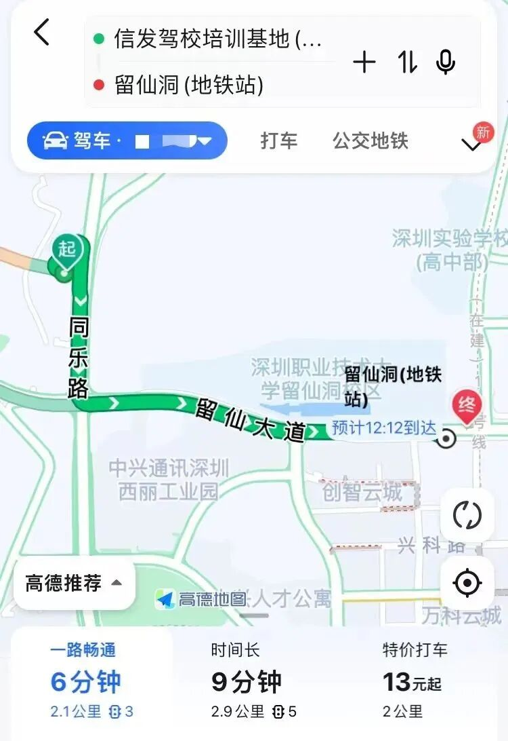
*📍距离留仙洞地铁站6分钟车程，可地铁站来回接送*
丽湖的同学练习科目三时，还可直接到宿舍楼下惟品门外进行训练，极大地节省了时间 （实际以教练安排为准） 。
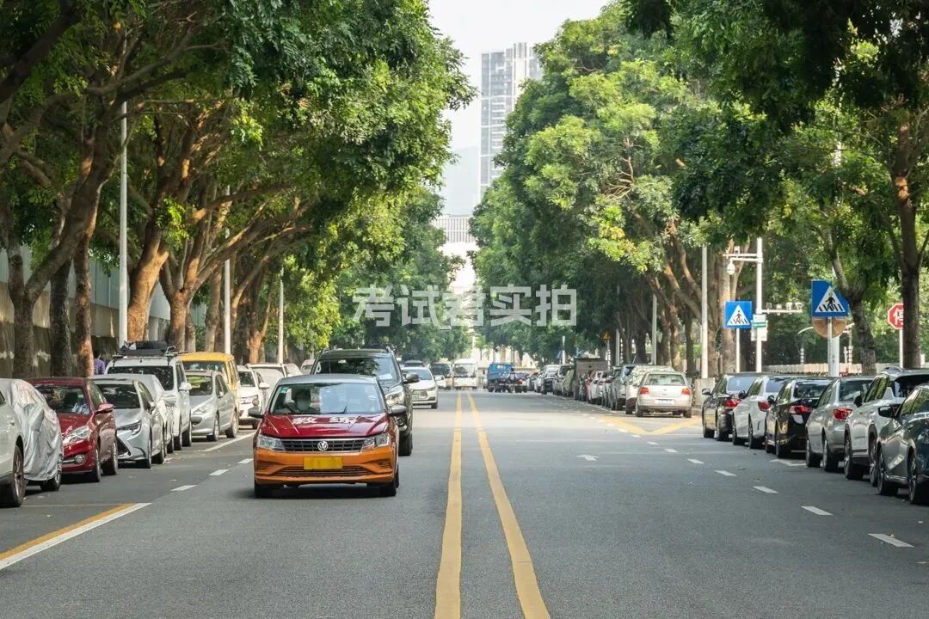
深大师生春季开学团购学车
学校门口练车超方便
🔥原价3980元 ，团购3180元🔥
一人即可享团购价
开学团购限量100人
深圳正规驾校，考试君全程保障
添加小助手备注 【深大】 了解更多细节👇

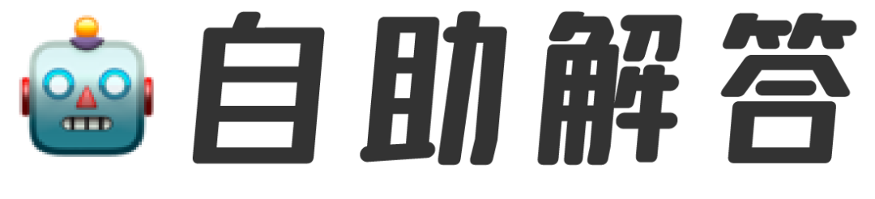
考试君公众号后台提供
关键词自助解答功能
发送 「目录」 可浏览全部内容
如“食堂”、“宿舍”、“校历”、“选课”等
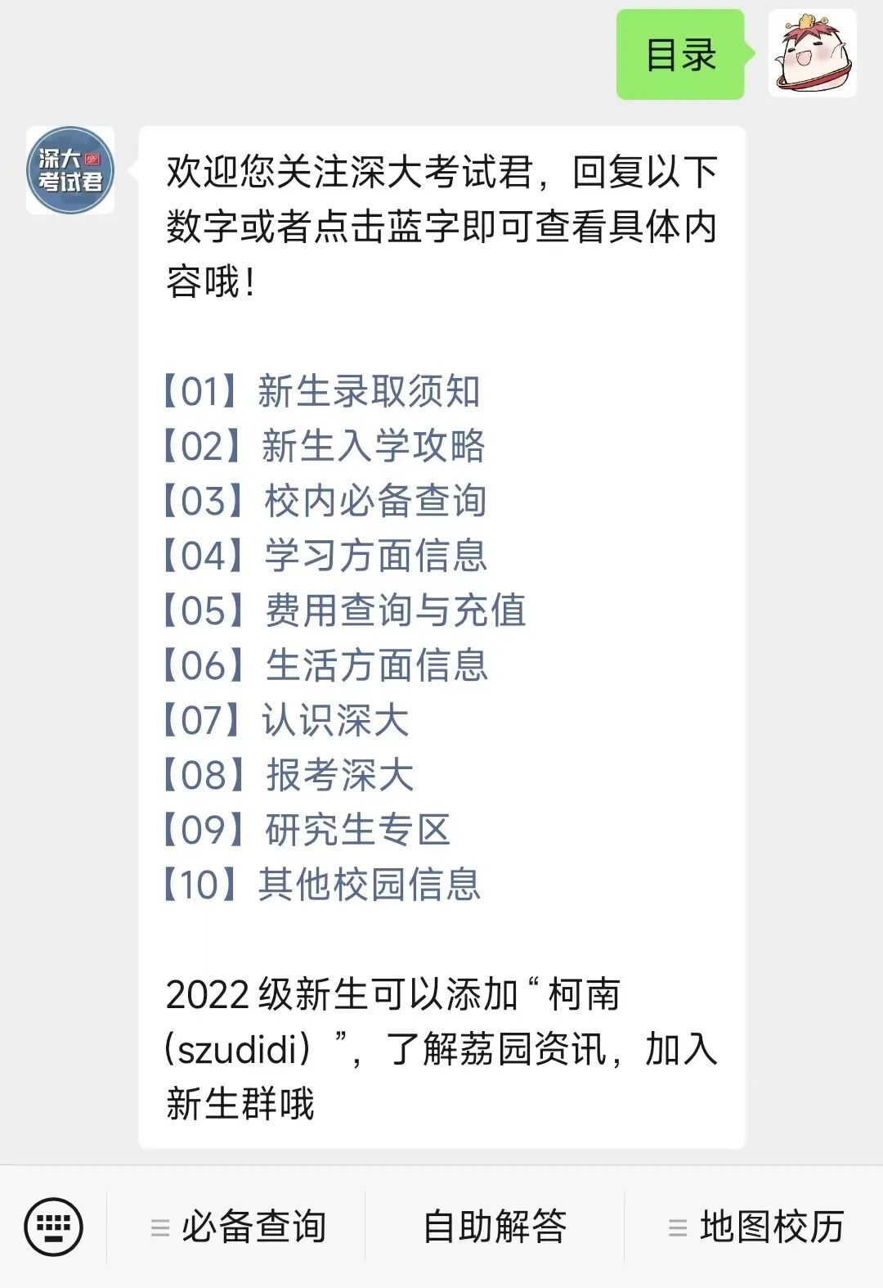
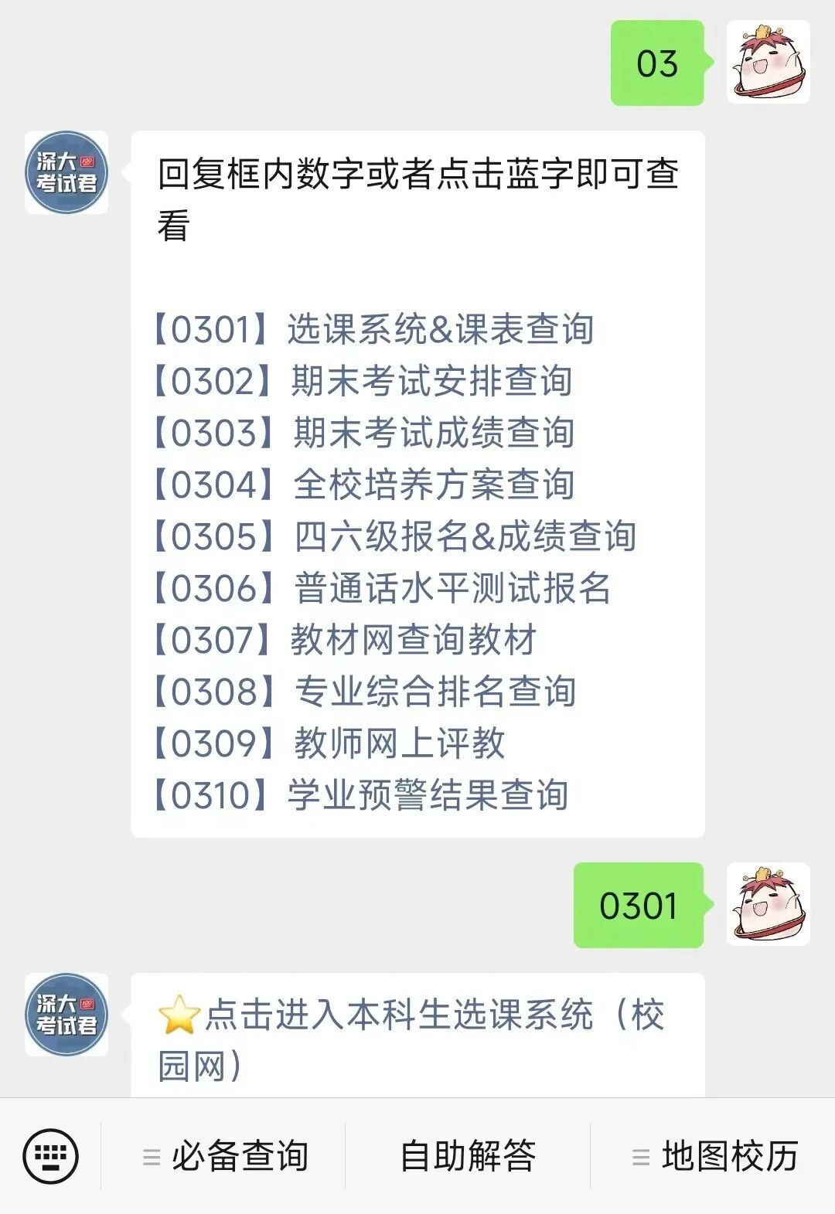
投稿/咨询添加深大小丘比：szulook
商务合作添加：wxchenhz


预览时标签不可点
微信扫一扫
关注该公众号
继续滑动看下一个
轻触阅读原文

深大考试君
向上滑动看下一个
知道了
微信扫一扫
使用小程序
取消
允许
取消
允许
取消
允许
×
分析

作者头像
微信扫一扫可打开此内容，
使用完整服务
：
，
，
，
，
，
，
，
，
，
，
，
，
。
视频
小程序
赞
，轻点两下取消赞
在看
，轻点两下取消在看
分享
留言
收藏
听过

